Cell Press

1.使用非校园 IP 地址打开浏览器，输入 https://www.sciencedirect.com/，或从图书馆数据库进入。进入数据库后点击右上角“Sign in”。
2.选择“Other institution”方式登录。
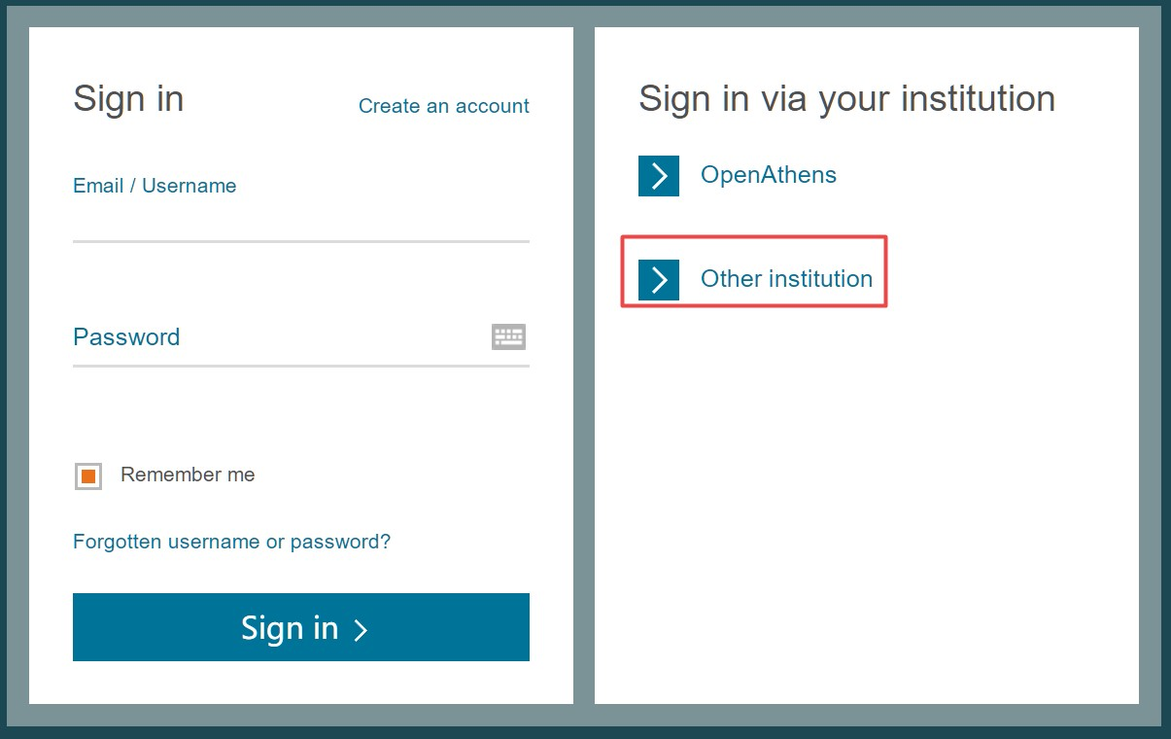
3.输入“Beijing normal university”查找并选择本机构。
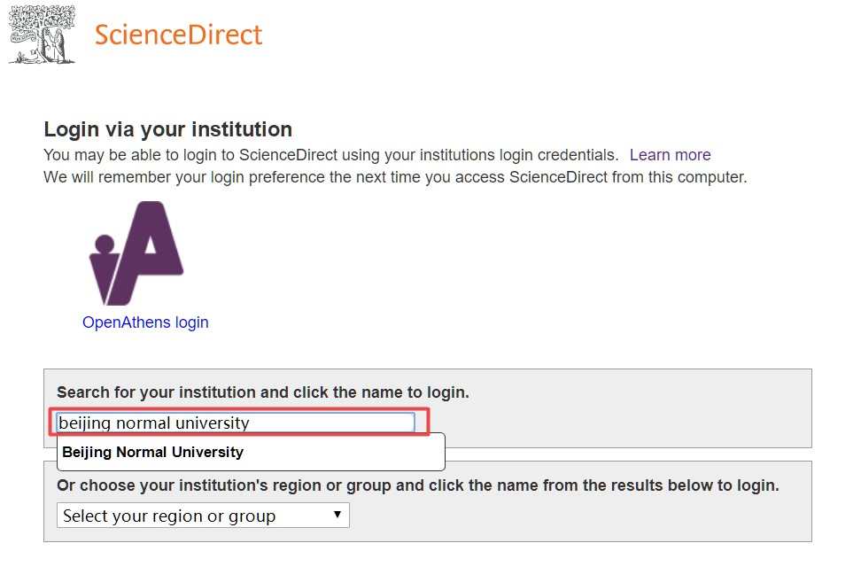 4.到北京师范大学图书馆登录页面输入学工号、密码，登录成功后即可使用Cell Press数据库。
